Lucrarea de laborator nr. 4

Trasarea în regim automat a cablajului imprimat în Altium Designer
Scopul lucrării: studierea regulilor de trasare interactivă a plachetei cu cablaj imprimat cu ajutorul redactorului grafic Altium Designer PCB; căpătarea competențelor de lucru cu redactorul în rezolvarea problemelor de trasare.
7.1. Stabilirea regulilor de proiectare
La început trebuie să setați regulile de trasare. Pentru a face acest lucru, executați comenzile Design / Rules. Se va deschide fereastra PCB Rules and Constrains Editor, în care, în partea stîngă sunt specificate grupele de reguli de trasare (fig. 7.1).
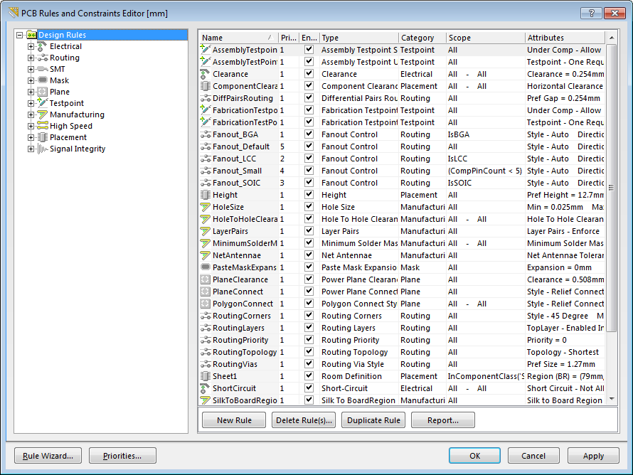
Figura 7.1
Pentru dezvăluirea fiecărui grup de reguli de trasare trebuie să faceți clic BS pe semnul din înaintea denumirii regulii. Primul grup de reguli Electrical. Acesta include: specificarea spațiilor libere (Clearance), scurt-circuit (Short– Circuit), lanț neântrerupt (Un-Routed Net) și contactele neconectate (Un-Connected Pin) (figura 7.2.).
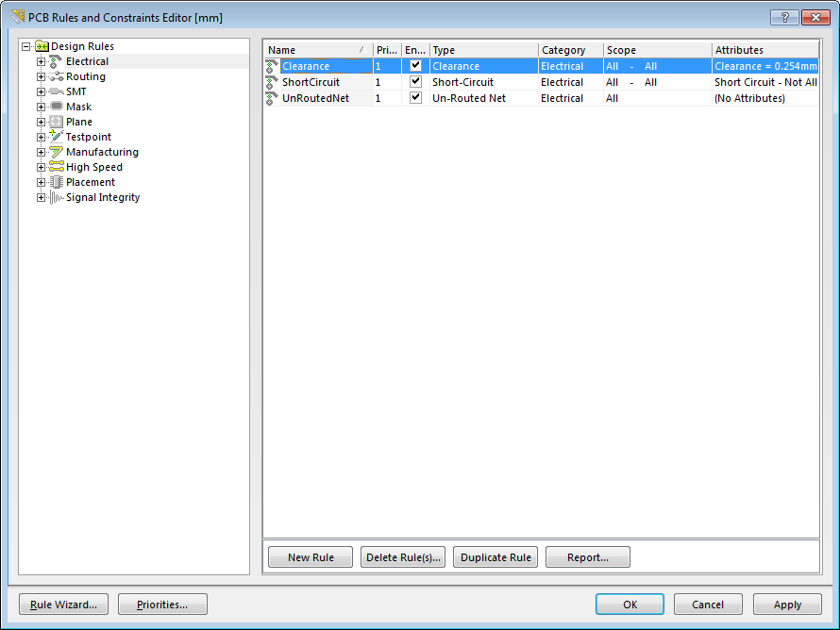
Figura 7.2
Al doilea grup de reguli Routing. Acesta include: specificarea lățimii conductorilor imprimați (Width), algoritmul de trasare (Routing Topology); (atunci când este deschis, apare o fereastră cu reprezentarea grafică a contactelor conectate), prioritatea de trasare (Routing Priority), straturile de trasare permise (Routing Layers), varianta de construcție a unghiurilor traseelor (Routing Corners), stabilirea dimensiunilor găurilor de tranzitie (Routing Via Style), regulile de conectare la suprafața de contact (Fanout control), rutarea perechilor diferențiale (Differential Pairs Routing) (fig. 7.3).
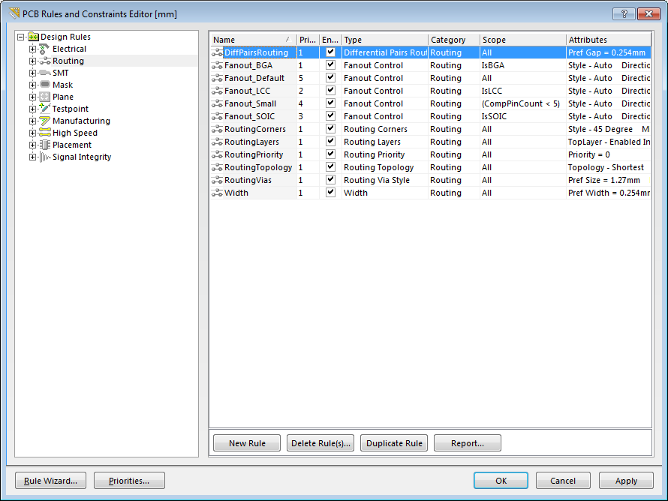
Figura 7.3
Al treilea grup de reguli SMT- stabilesc dimensiunile conductoarelor, conectate la contactele planare a suprafeței. Setarea distanței de la suprafață de contact la unghiuil traseului (SMD To Corner), setarea distanței minimale pîna la găurile de tranzacție (SMD To Plane), setarea îngustării lățimii conductorului (SMD Neck-Down) (fig. 7.4).
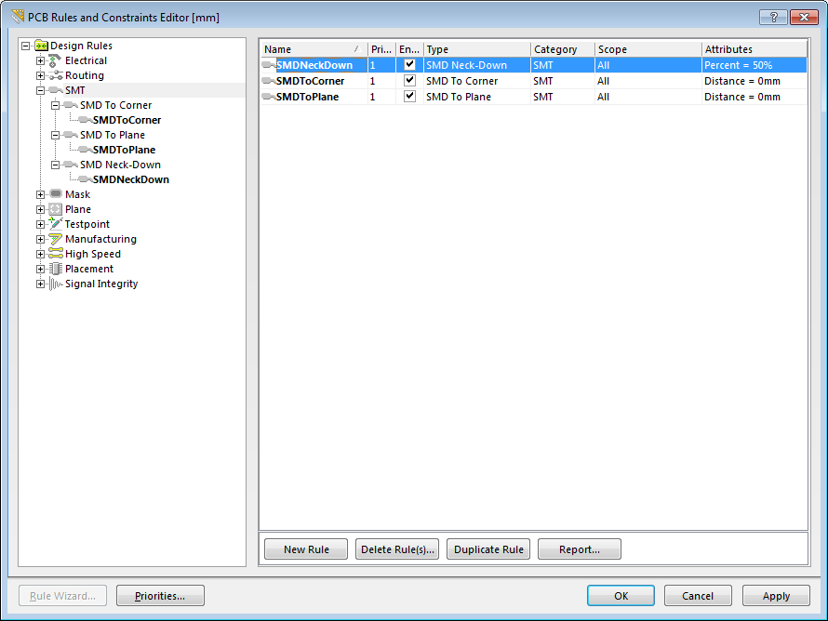
Figura 7.4
Al patrulea grup de reguli Mask. Acesta include setarea spațiilor libere pentru masca de lipit (Solder Mask Expansion) și setarea spațiilor libere pentru pasta de lipit (Paste Mask Expansion) (fig.7.5).
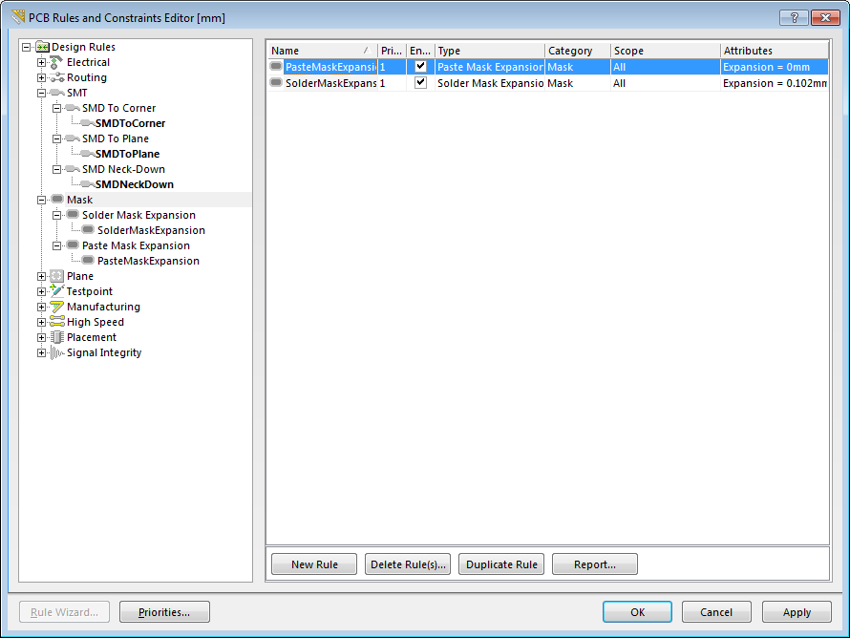
Figura 7.5
Al cincilea grup de reguli care unește poligoane și straturile de ecran Plane. Acesta include Power Plane Connect Style (stil de conectare a găurilor de tranziție și suprafața de contact cu stratul de alimentare), Power Plane Clearance (spațiile libere în straturile de alimentare), Poligon Connect Style (stil de conectare a găurilor de tranziție și a suprafețelor de contact cu un poligon) (fig. 7.6).
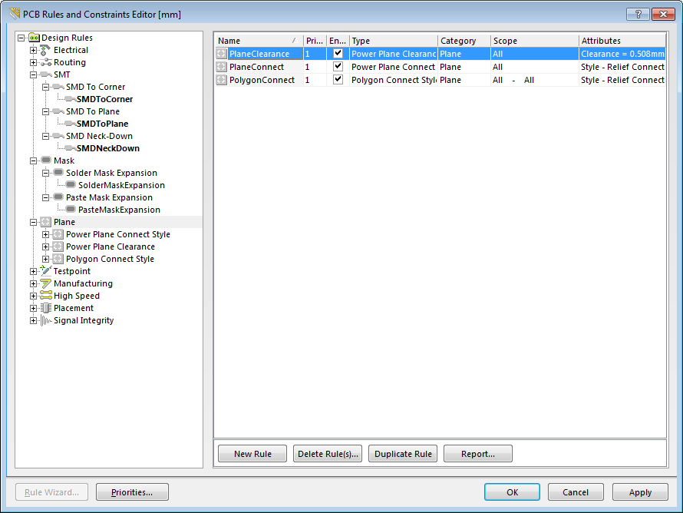
Figura 7.6
Grupul Testpoint descrie diferitele tipuri de puncte de control (fig. 7.7).
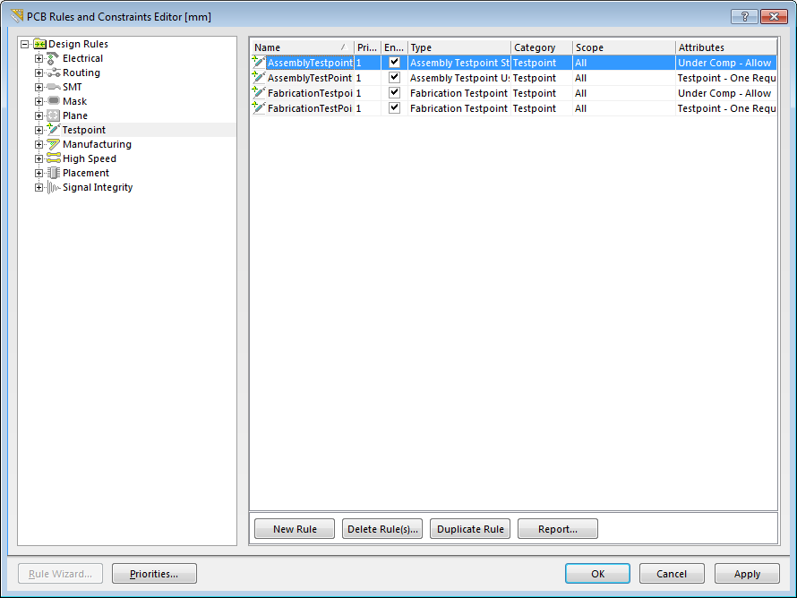
Figura 7.7
Următoarea grupă Manufacturing, ia în considerație următoarele condiții tehnologice de producție. Minimum Annular Ring (dimensiunea minimală a suprafeței de contact), Acute Angle (limitărea în dimensiune a unghiurilor ascuțite), Hole Size (diametrul găurilor), Layer Pairs (perechile de straturi), Hole to Hole Clearance (coincidență și intersecția găurilor), Minimum Solder Mask Silver (lățimea minimală a unei secțiuni în mască de protecție), Silkscreen Over Component Pads (spațiu dintre marcare și contactele metalizate a suprafeței ascunse de mască), Silk to Silk Clearance (verificarea spațiilor libere pe stratul de imprimare de “mătase”), Minimum copper width (analiza secțiunilor de metalizare, care pot sau nu pot să fie formate în etapa de producție a plachetei cu cablaj imprimat), Net Antennae (determină secțiunile de traseu neconectate care nu sunt conectate piese și arcele de pe straturile de semnal) (fig. 7.8)
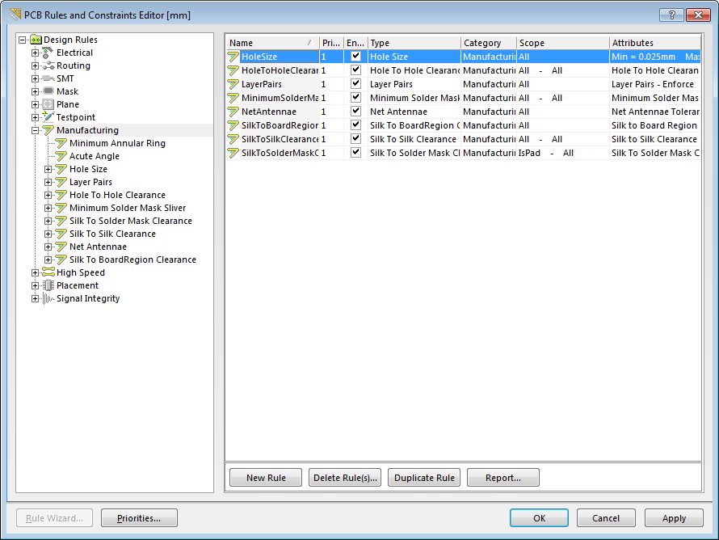
Figura 7.8
Setarea regulilor de trasare a circuitelelor de mare frecvență High Speed. Parallel Segment (lungime traseelor paralele), Length (lungimea unui lant anumit), Matched Net Lengths (setarea diferenței de lungime anumitor lanțuri sau perechi diferențiale), Daisy Chain Stub Length (setarea conexiunii în formă de T pînă la suprafața de contact), Vias Sub SMD (permite ca găurile de tranziție sa fie suprafața de contact), Maximum Via Count (numărul maxim de găuri de tranziție) (fig. 7.9).
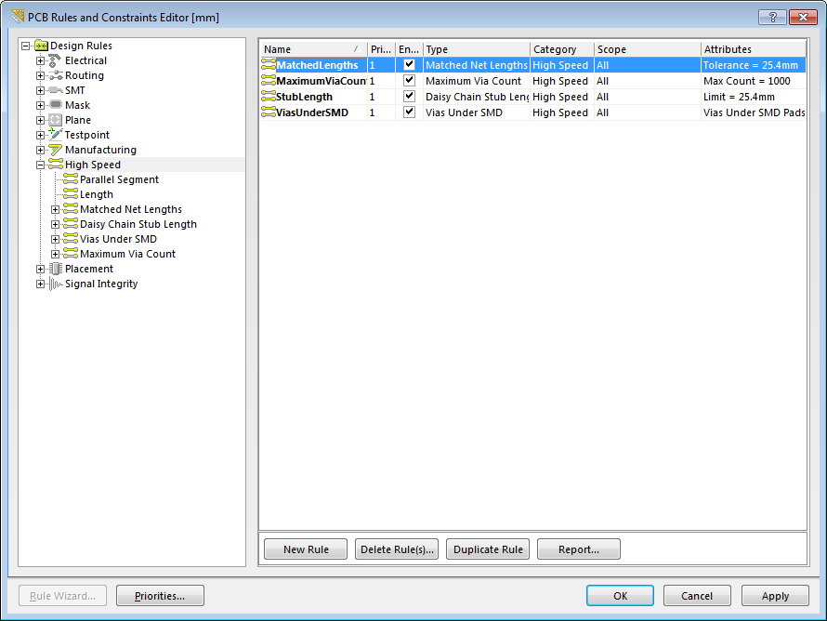
Figura 7.9
Grupul ce conține reguli despre amplasarea elementelor pe placa Placement. Room Definition (regiunea de amplasare), Component Clearance (distanța între componente), Component Orientations (orientarea componentelor), Permitted Layers (amplasarea straturilor), Nets to Ignore (lanturile ignorate), Height (înălțimea) (fig. 7.10).
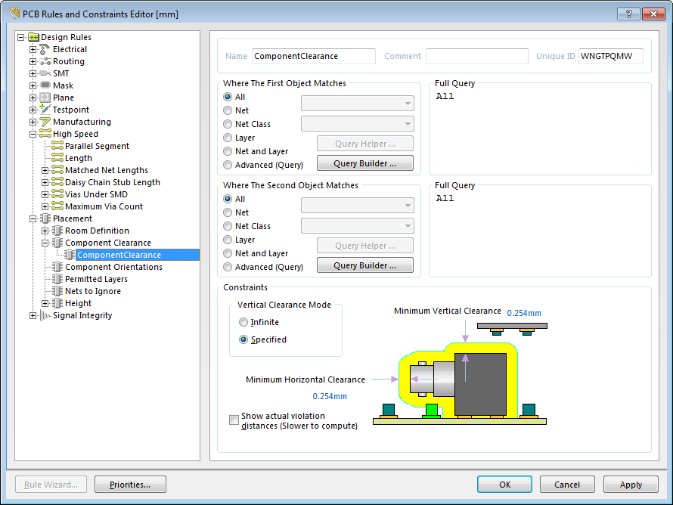
Figura 7.10
Ultimul grup Signal Integrity stabilește regulile pentru modelarea schemelor electrice a plachetei cu cablaj imprimat (fig. 7.11).
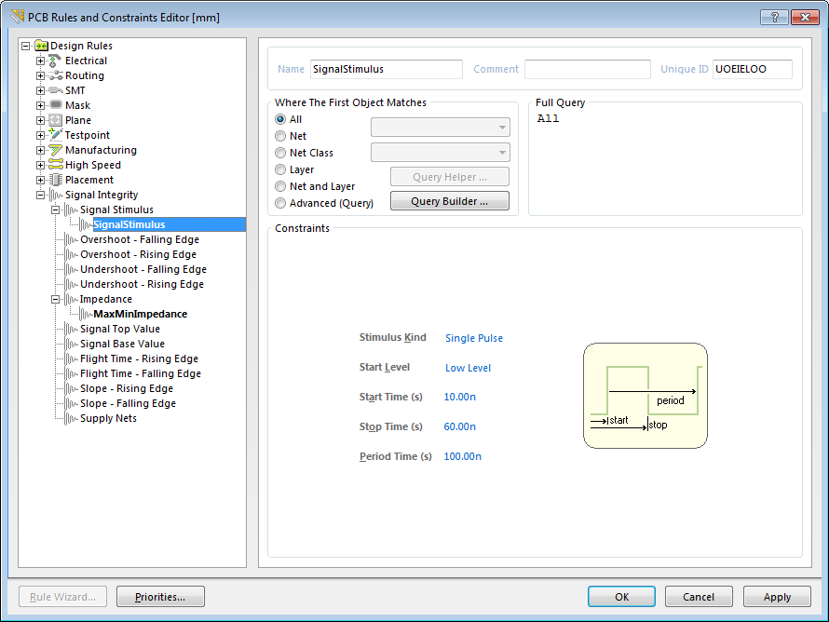
Figura 7.11
7.2. Exemplul de implementare a regulilor de imprimare a documentației plachetei cu cablaj imprimat
În acest proiect, vom stabili următoarele condiții de trasare. Vom produce placheta după clasa a patra de precizie. Prin urmare, în grupul de reguli Electrical setați Clearance (spațiul liber) de 0,15 mm. Pentru aceasta, tastați BD pe denumirea regulii și în fereastra apărută, selectați New Rule cu caracteristicile necesare (cursorul se duce pe parametrii reglabili) (fig. 7.12).
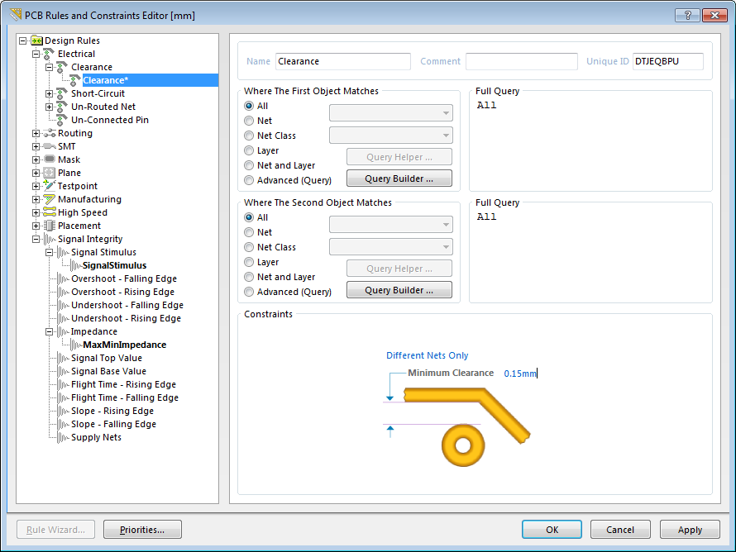
Figura 7.12
În grupul Short Circuit deselectați bifa Allow Short Circuit, (fig.7.13), iar grupul lanțul neintrerupt -- Un-Routed Net –lăsați în mod automat.
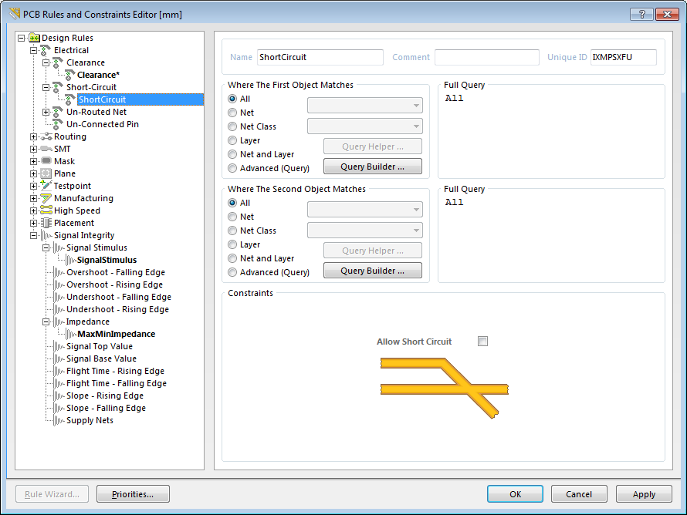
Figura 7.13
În subgrupul Width al grupului Routing setați valoarea lățimii conductorului. Să stabilim în cîmpul Min Width, Preferred Width și Max Width de 0,15 mm. Ca rezultat, în tabelul cu rîndurile date se vor afișa parametrii conductorului pentru fiecare strat. În cazul nostru, în toate straturile, lățimea conductorului va fi de 0,15 mm (fig. 7.14).
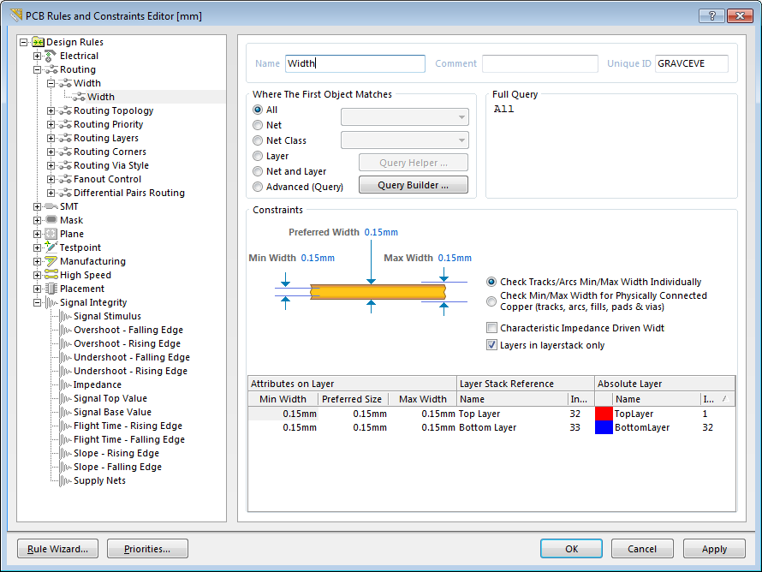
Figura 7.14
În cadrul subgrupului Routing Topology setați topologia Shortest (fig. 7.15).
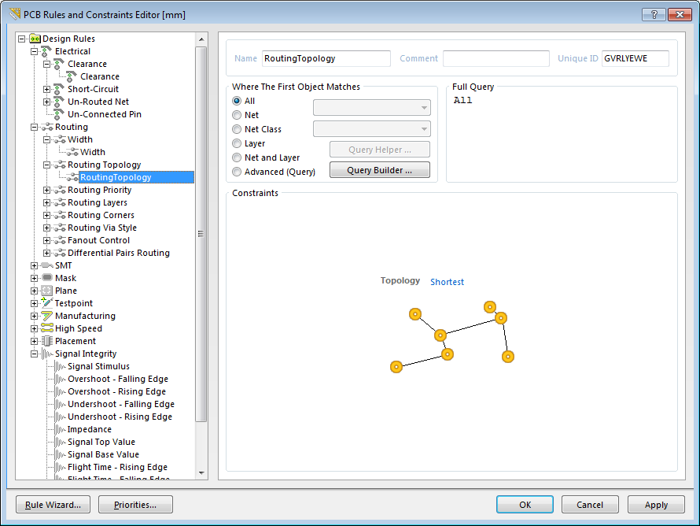
Figura 7.15
În subgrupul Routing Layers permiteți trasarea numai în straturile Top și Bottom (Fig.7.16).
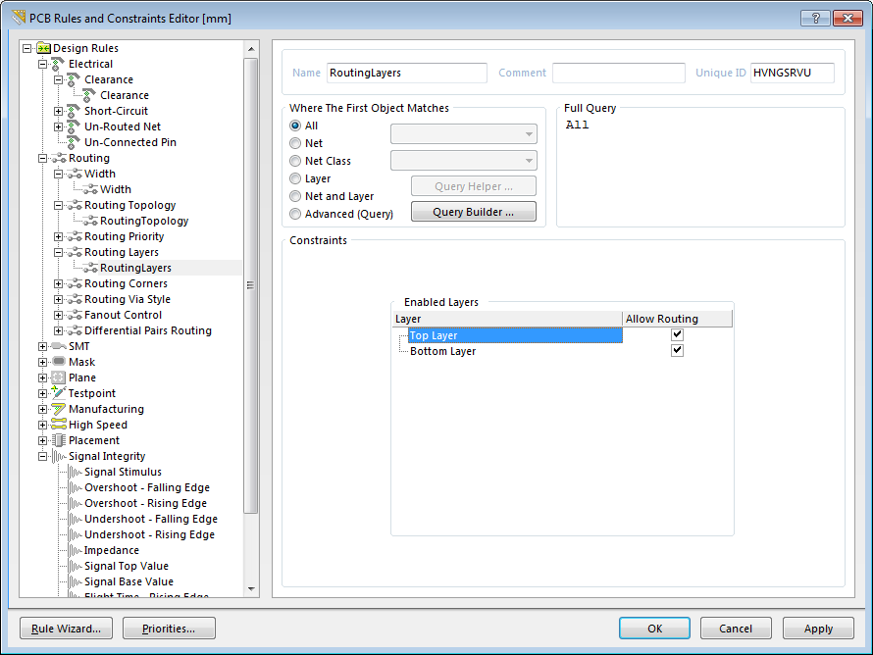
Figura 7.16
Routing Corners (trasearea ungiurilor) - stilul de 45 de grade, conic și până la 3 mm(fig. 7.17). Routing Via Style (trasare de tip găuri).
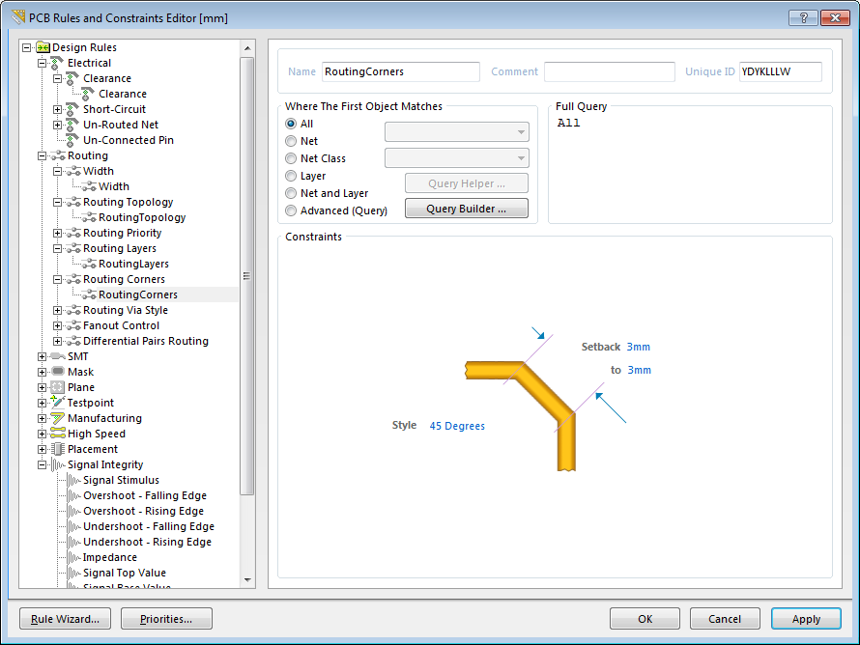
Figura 7.17
Routing Vias (trasarea găurilor de tranzacție) — dimensiunile le setați în pătrate (fig.7.18).
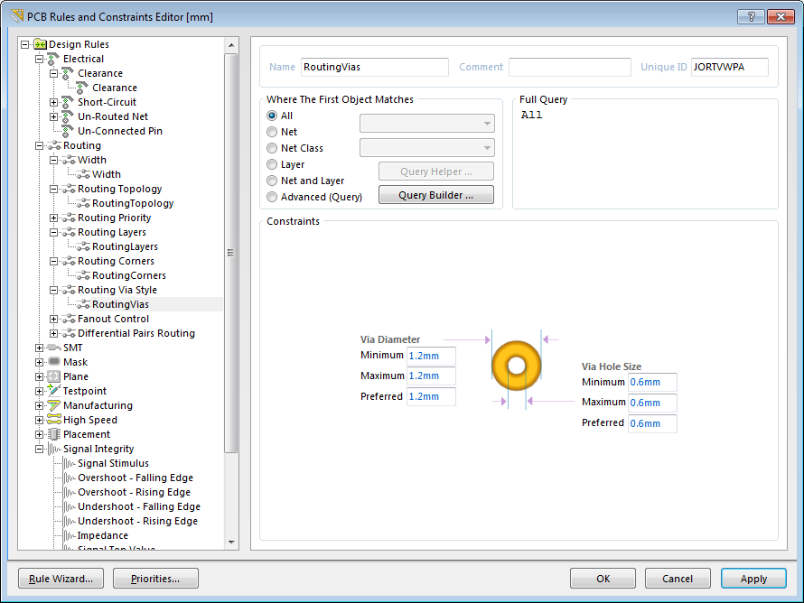
Figura 7.18
În grupul SMD în subgrupa SMD To Corner (distanța de la pinul planar pînă la cel mai apropriat unghi (viraj))— setați 1 mm (fig.7.19).
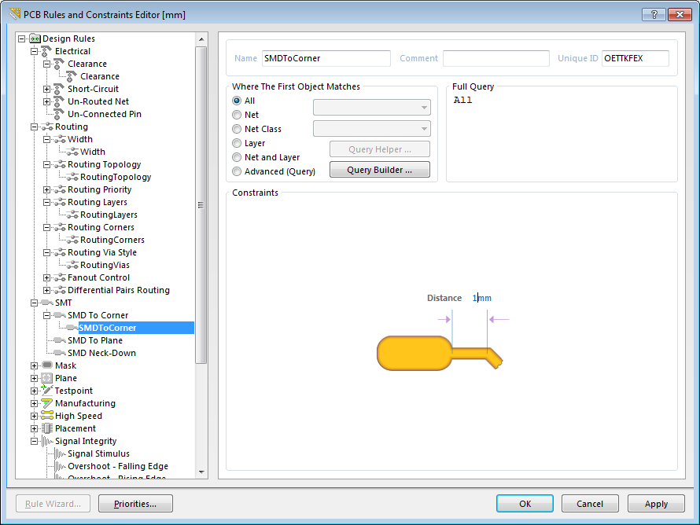
Figura 7.19
În subrupul SMD To Plane – 1 mm (fig.7.20)
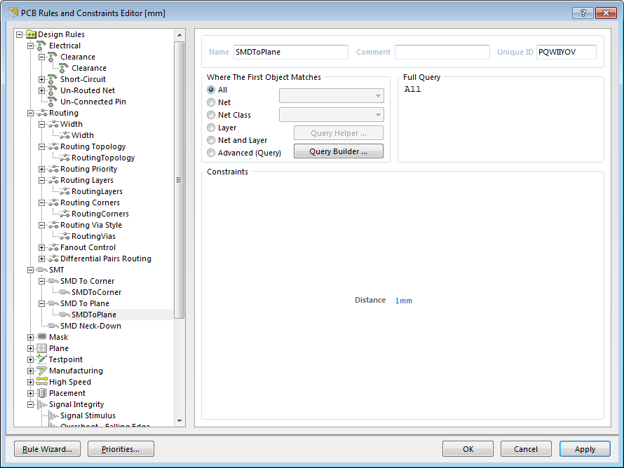
Figura 7.20
În grupul Mask în subgrupul Solder Mask Expansion – 0,1 mm (fig. 7.21).
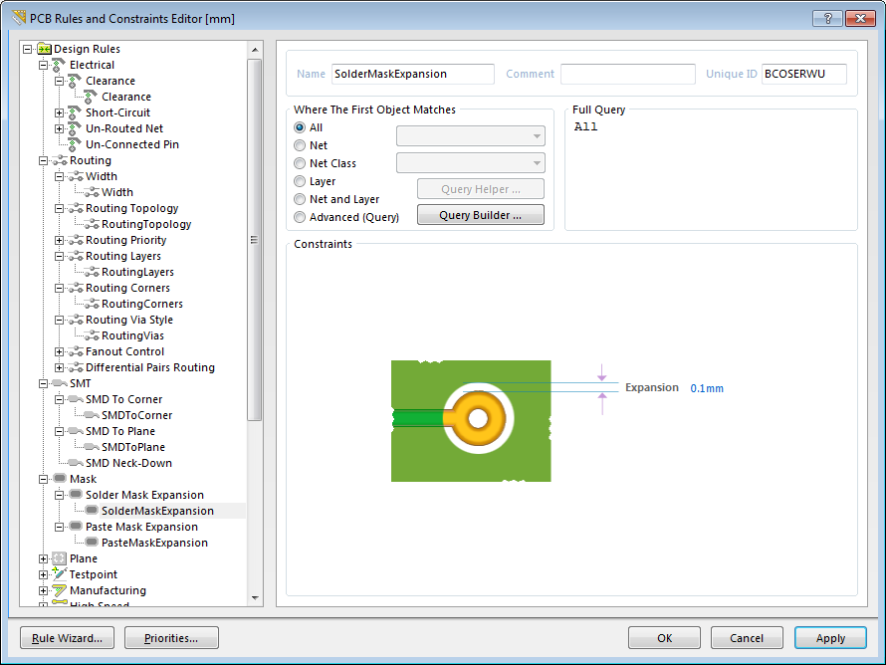
Figura 7.21
În subgrupul Paste Mask Expansion – 0.05 mm (fig.7.22).
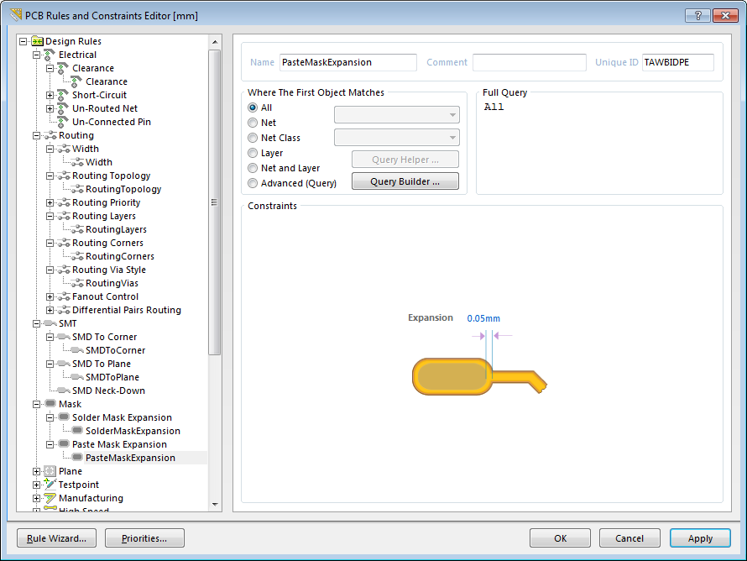
Figura 7.22
În grupul Plane, sugrupul Plane Connect– potrivit fig.7.23.
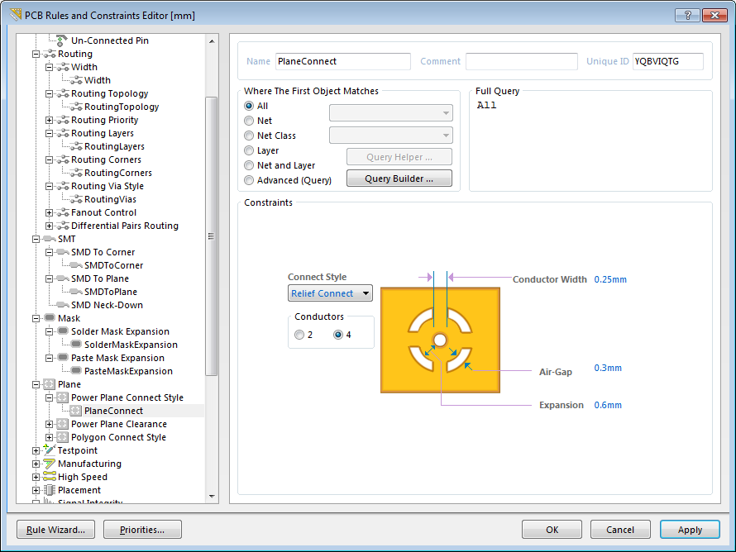
Figura 7.23
Subgrupul Plane Clearance – spațiul liber 0.6 mm (fig.7.24).
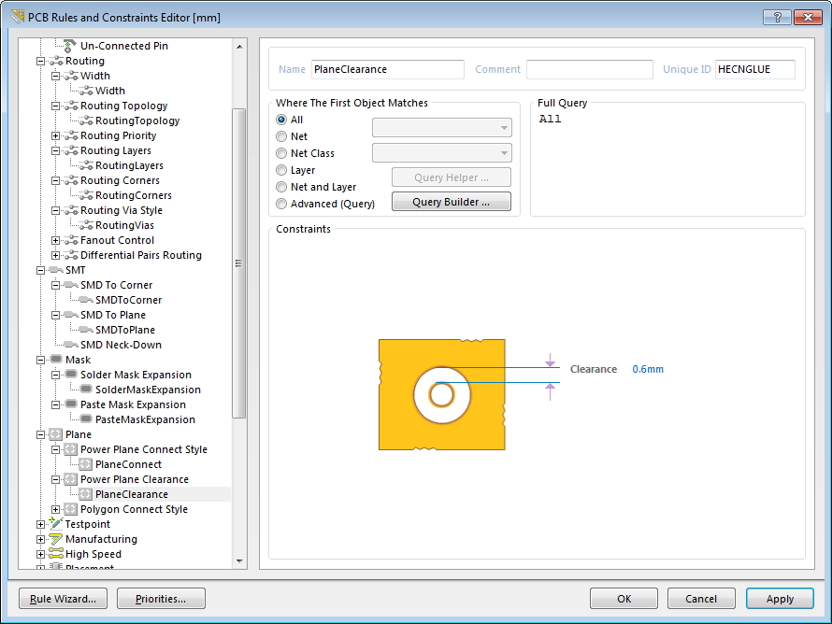
Figura 7.24
Subgrupul Polygon Connect – 0.25 mm (fig.7.25).
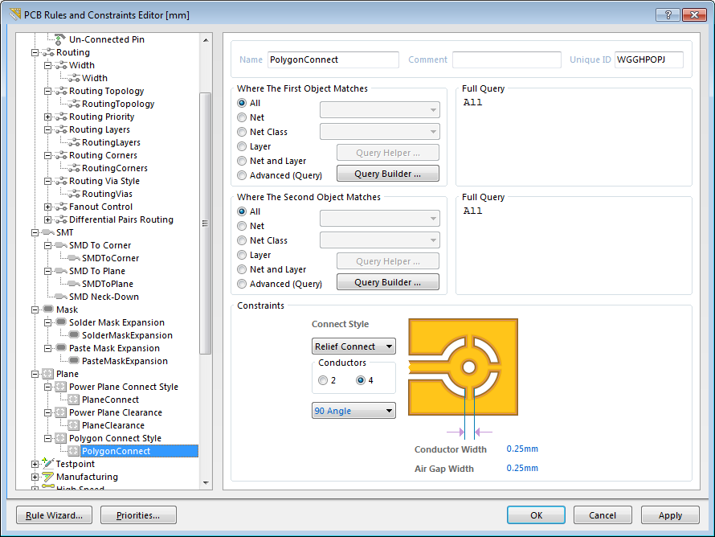
Figura 7.25
Din cauza simplității proiectului dat, toate setările rămase nu este numaidecît necesar să le îndeplinim. Apăsați pe Apply și OK.
7.3. Formarea straturilor de ecran
Vom defini conturul ecranului pe placă. Pentru început vom face activ stratul de alimentare VCC (+ 5v). Pentru aceasta, în partea de jos a ecranului pe panoul straturilor plăcii tastați BS + 5v (fig. 7.26). Apoi executați comenzile Place / Polygon Pour. Se va deschide fereastra Polygon Pour, în care, în cîmpul Fill Mode alegeți Hatched și setați dimensiunea lățimii traseelor de 0,25, pasul grilei 0,5, Hatch Mode – Arce, regimul grilei de 45 de grade, în cîmpul proprietăți-setați denumirea poligonului + 5V, stratul VCC, Min. Prim. Length- 0.01, în cîmpul Net Options conectați cu + 5V, selectați Pour Over All …, puneți bifă Remove Dead Copper (fig. 7.27). Apăsați pe OK.
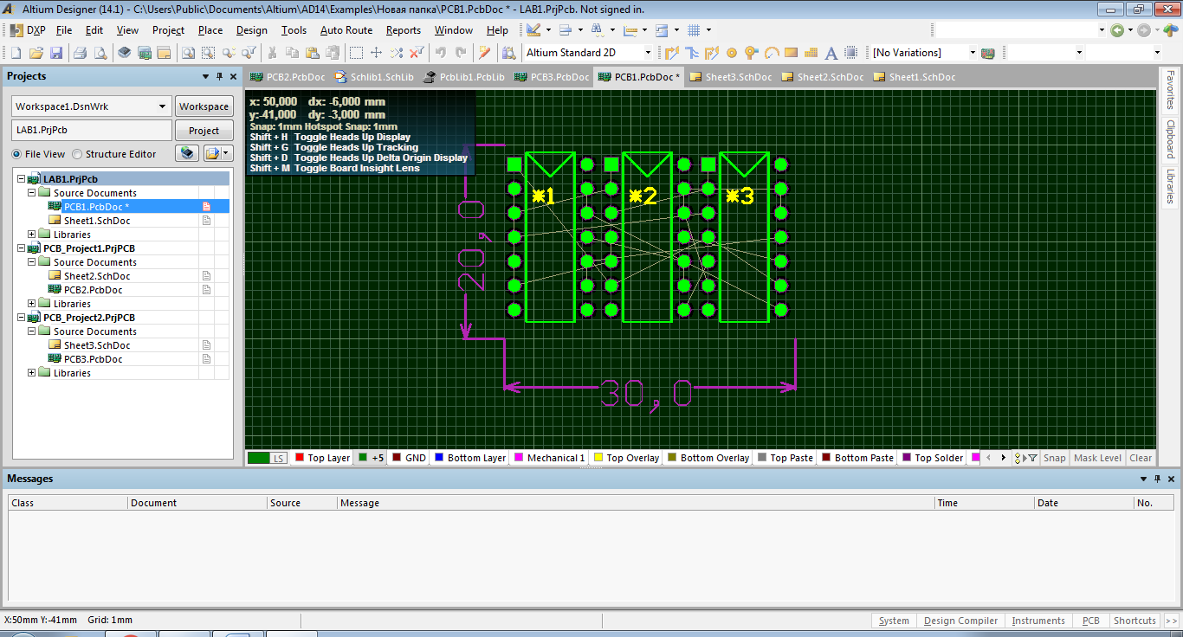
Figura 7.26
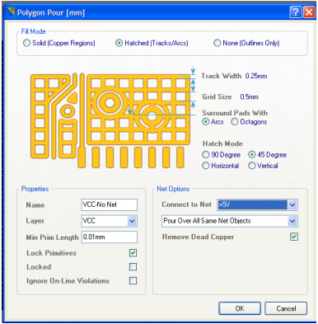
Figura 7.27
După aceea, se deschide fereastra cu imaginea plachetei cu CI în regimul de construcție a poligonului. Setați conturul poligonului. Pentru a face acest lucru, în colțul din stânga-sus al plachetei cu CI, apăsati BS, îndepărtând de la marginile din stânga și sus, de exemplu, cu 2,5 mm, iar apoi mutați cursorul în colțul din dreapta-sus, la aceeasi distanță ca precedentul, tastați BS, mai departe în colțul din dreapta- jos și ultima dată în colțul din stânga-jos tastați BS, apoi pe BD. Pe ecran va apărea imaginea umplerii poligonului a plachetei cu CI (fig. 7.28).

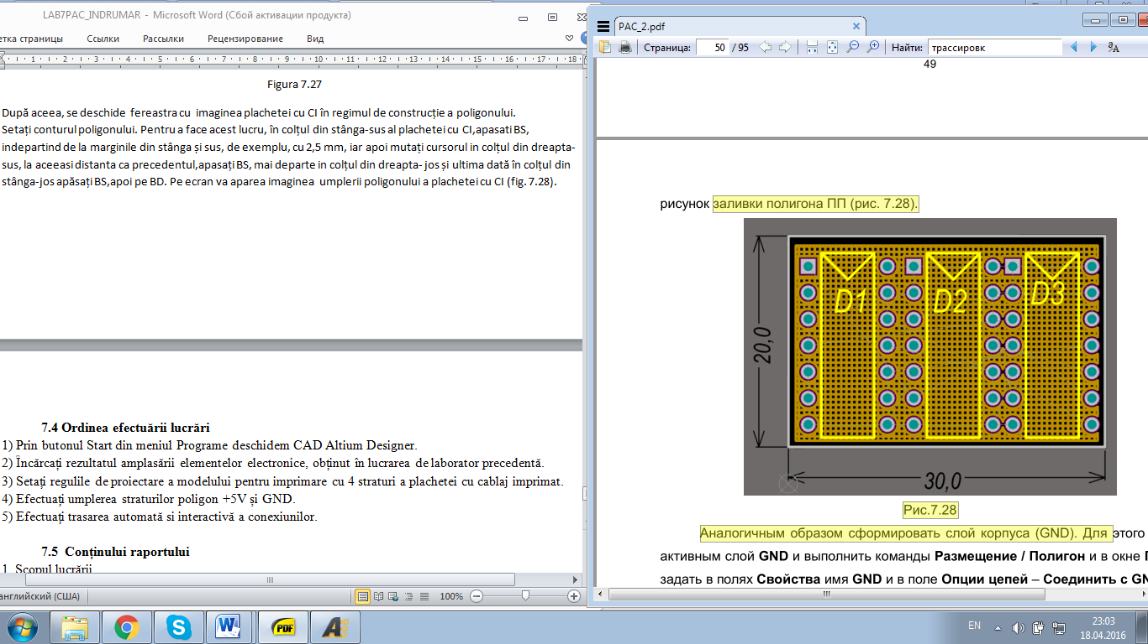
Figura 7.28
Asemănator formați și stratul carcasei (GND). Pentru aceasta, activați stratul GND executînd comenzile Place /Poligon Pour și în fereastra Poligon Pour setați în câmpurile Properties, Name - GND și în Net Options – Connect to Net GND. Pasul grilei de 0,5 mm (fig. 7.29).

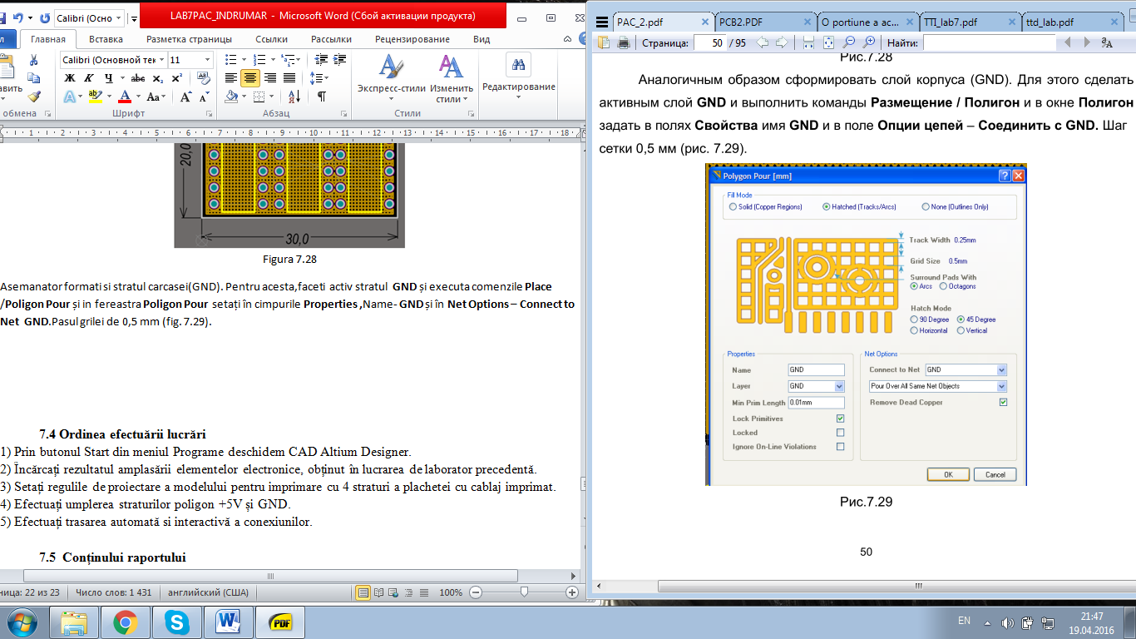
Figura 7.29
Acum puteți desena conturul acestui poligon, pentru aceasta tastați BS, pe rând, pe toate cele patru colțuri, cu un decalaj de 1,25 mm de la marginea plăcii (fig. 7.30).
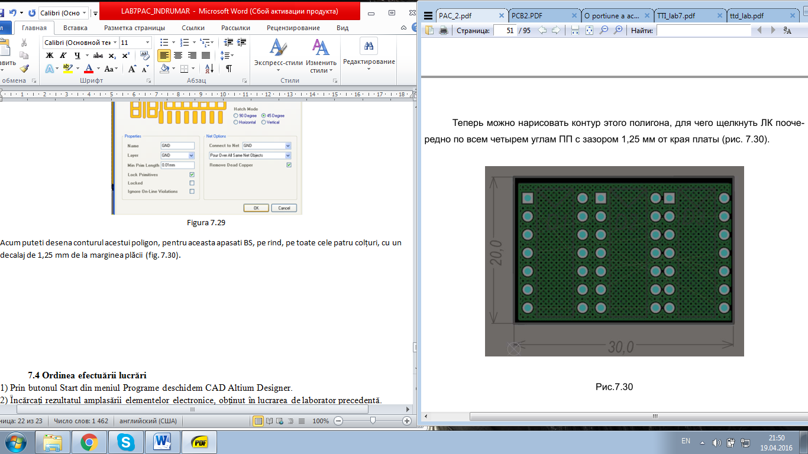
Figura 7.30
Executați comenzile Auto Route / All. Se va deschide fereastra Situs Routing Strategies, în care tastați BS pe Edit Layer Directions. Va apărea o fereastra cu același nume, în care în coloana Current Settings, în dreptul lui VCC (+ 5v) și GND setați Not Used, vizavi de Top Layer și Bottom Layer selectați Automatic (Fig. 7.31). Apăsați OK.
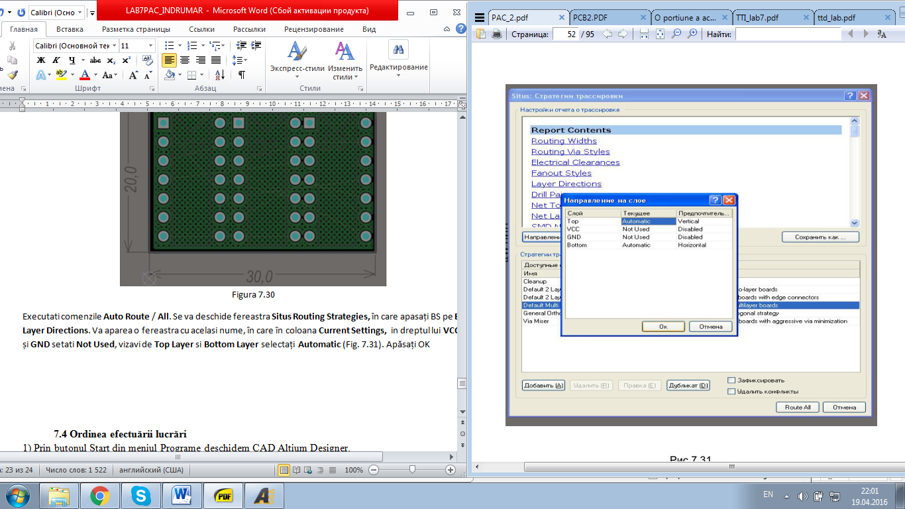
Figura 7.31
În câmpul Situs Routing Strategies, selectați Default Multi Layer Board. În partea de jos a ecranului bifați casetele Lock All Pre-routes și Rip-up Violations After Routing (fig. 7.32), apoi apăsați Route All.
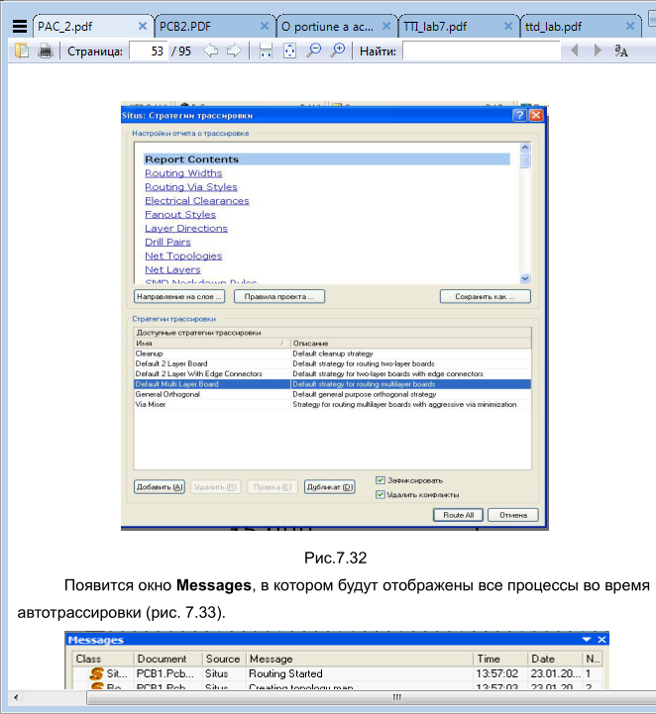
Figura 7.32
Va apărea fereastra Messages, în care se vor afișa toate procesele din timpul autotrasării (fig. 7.33).
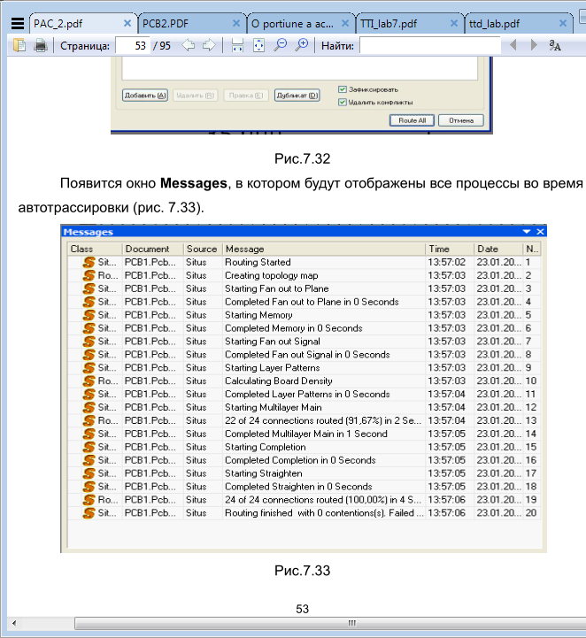
Figura 7.33
Ca rezultat, obținem imaginea plăcii cu cablaj imprimat (fig. 7.34).
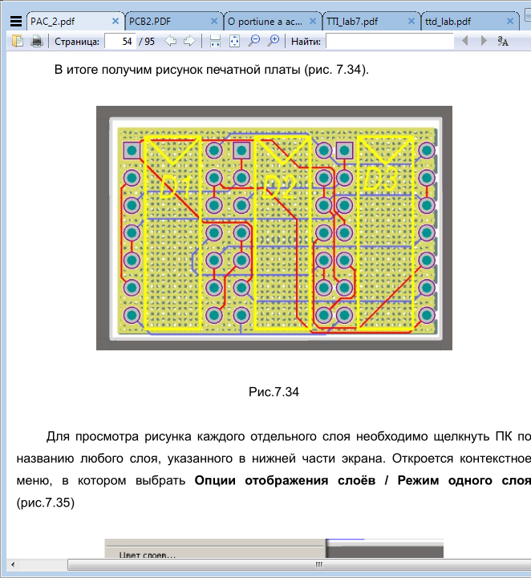
Figura 7.34
Pentru a vizualiza imaginea fiecărui strat în parte, trebuie să tastați BS pe dreptungiul colorat din partea stîngă-jos a ecranului. Se va deschide un meniu contextual, în care deselectați straturile pe care nu doriți să le vedeți (fig.7.35)
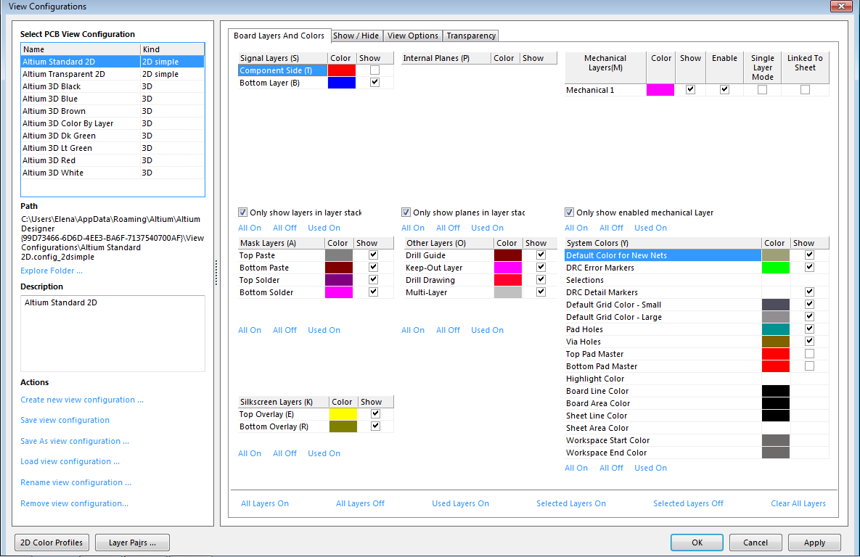
Figura 7.35
După aceasta, apăsând BS pe stratul dorit în partea de jos a ecranului, poate fi vizualizată imaginea conductoarelor pe stratul selectat. Stratul Top (fig. 7.36), stratul VCC (+ 5v) (fig. 7.37), stratul GND (fig. 7.38), stratul Bottom (fig. 7.39).
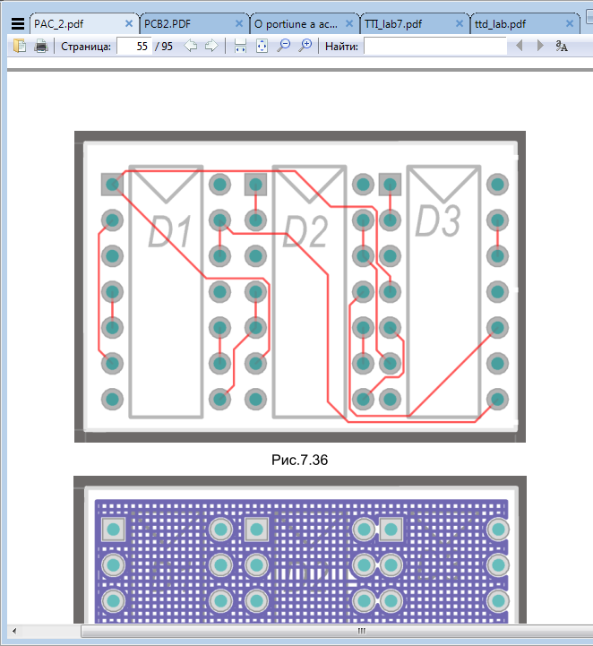
Figura 7.36

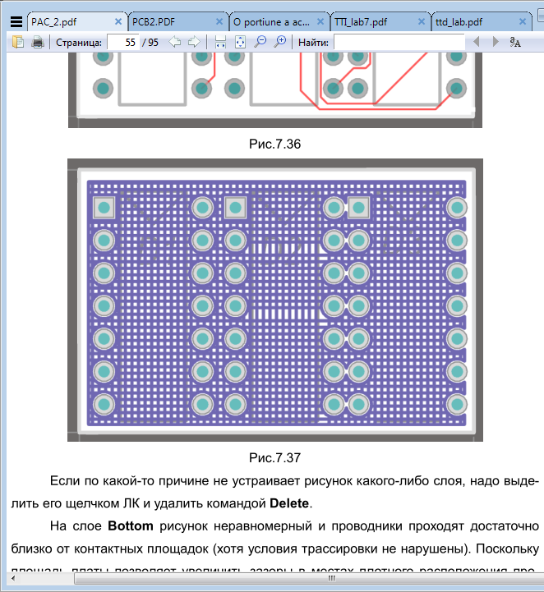
Figura 7.37
În cazul în care, din anumite motive, nu sunteți mulțumiți de imaginea oricărui strat, trebuie să-l selectați prin apăsarea BS și ștergeți-l cu comanda Delete.
Pe stratul Bottom, imaginea nu este uniformă și conductorii sunt destul de aproape de suprafețele de contact (deși condițiile de trasare nu sunt încălcate). Așa cum, dimensiunea plăcii ne permite să mărim spațiile libere în zonele în care conductoarele sunt prea dense, este recomandabil, după posibilitate de a mișca firele manual, de la suprafețele de contact. Pentru a face acest lucru, apăsând BS pe conductor, mutați-l la distanța dorită. În acest caz, dacă conturul conductorului se va distorsiona, se poate de micșorat marimea rețelei electrice. Pentru aceasta, tastați G și în meniul contextual setați pasul grilei, de exemplu, 0.125 (fig. 7.39). Mutați după posibilitate conductoarele de la suprafețele de contact (fig.7.40).
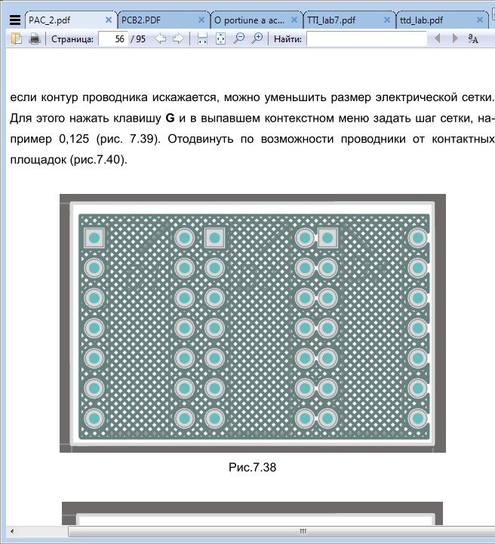
Figura 7.38
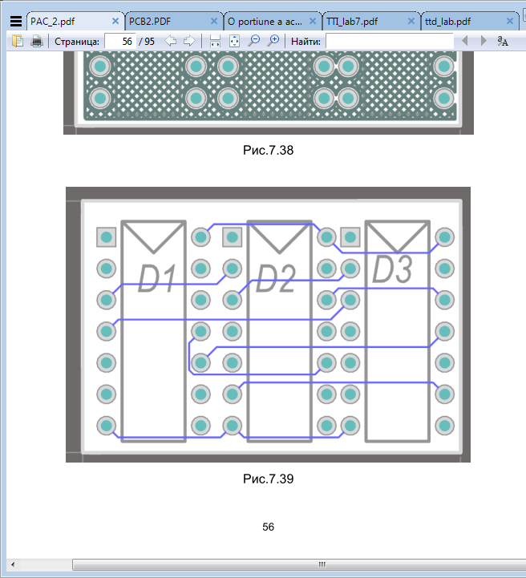
Figura 7.39
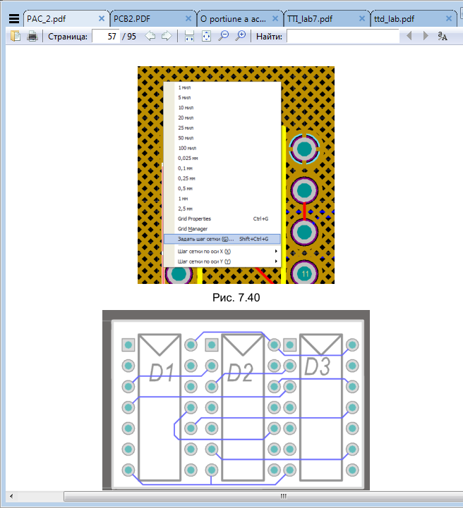
Figura 7.40
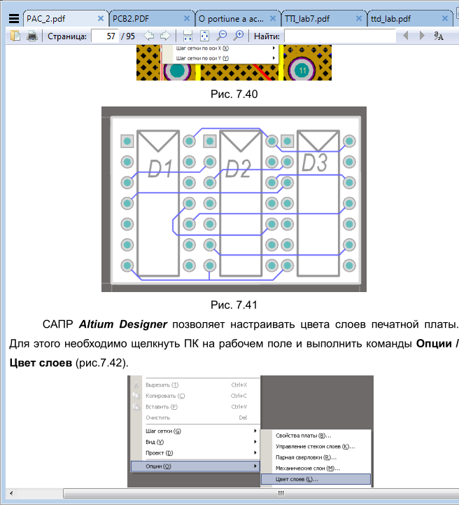
Figura 7.41
CAD Altium Designer vă permite să personalizați culoarea straturilor a plăcii cu cablaj imprimat. Pentru a face acest lucru, tastați BD pe denumirea oricărui strat indicat în partea de jos a ecranului și apoi alegeți din meniul apărut Layer Colors (fig.7.42).
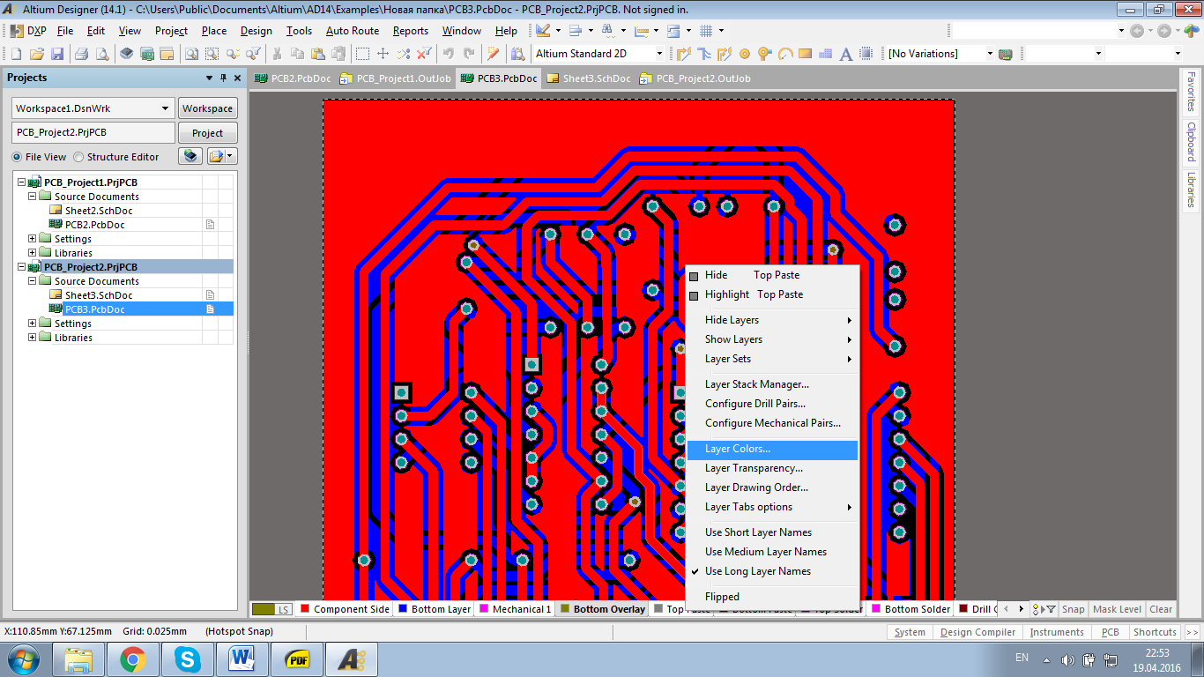
Figura 7.42
Se va deschide panoul View Configurations (fig. 7.43), în care puteți specifica orice culoare dorită a stratului . Pentru aceasta, tastați BS pe culoarea selectata a stratului – se va deschide paleta de culori (fig.7.44), în care alegeți culoarea dorită și apăsați pe OK.
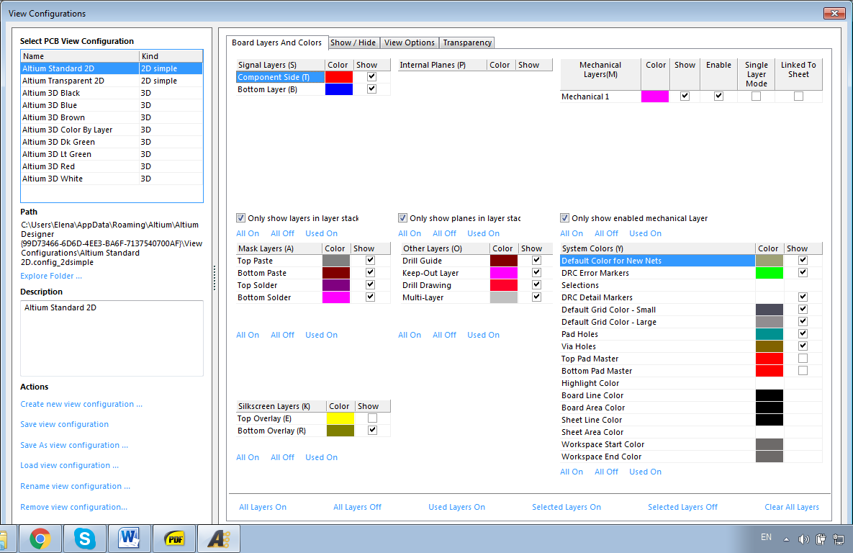
Figura 7.43
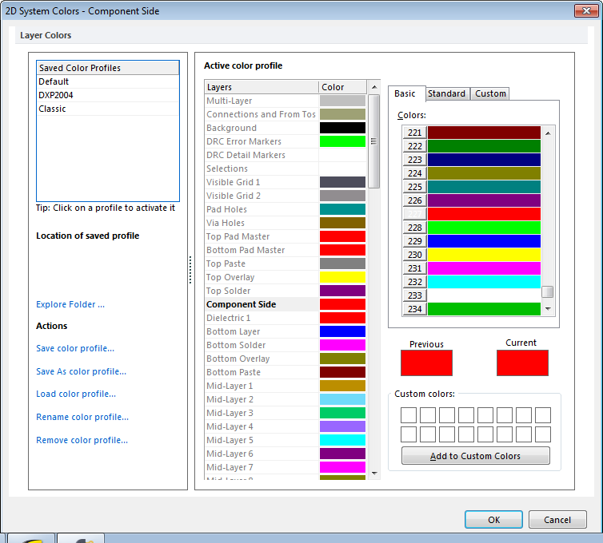
Figura 7.44

7.4 Ordinea efectuării lucrări
1) Prin butonul Start din meniul Programe deschidem CAD Altium Designer.
2) Încărcați rezultatul amplasării elementelor electronice, obținut în lucrarea de laborator precedentă.
3) Setați regulile de proiectare a modelului pentru imprimare cu 4 straturi a plachetei cu cablaj imprimat.
4) Efectuați umplerea straturilor poligon +5V și GND.
5) Efectuați trasarea automată si interactivă a conexiunilor.

7.5 Conținului raportului
1. Scopul lucrării.
2. Ordinea setării regulilor de proiectare a modelului pentru imprimare.
3. Setarea configurațiilor.
4. Ordinea umplerii straturilor poligon +5V și GND.
5. Trasarea automata a plachetei cu cablaj imprimat.
6. Prelucrările interactive a trasării plachetei cu cablaj imprimat.
7. Imprimarea si schita imaginilor straturilor plachetei cu cablaj imprimat (4 straturi).
8. Evaluarea rezultatelor trasării automate și interactive.
9.Concluzii.

7.6 Întrebări de control.
1. Enumerați grupele de reguli de imprimare a documentatiei in Altium Designer.
2. Cum se setează regulile de trasare?
3. Pe care straturi se amplasează poligoanele carcasei și alimentării?
4. Cu care comenzi și pe care straturi se efectuează trasarea automată a conexiunilor?
5. Cum se redactează imaginea conductorilor ?
6. Cum se poate de văzut imaginea fiecărui strat aparte?
7. Cum se setează culoarea straturilor plachetei cu cablaj imprimat?
8. Cum se fac modificări în trasarea deja existentă?
9. Cum se efectuează trasarea interactivă?
10. Cum se salvează proiectul?

